天室
在聊天室中，教师与学生、学生与学生可以保持时刻的联系，如进行课程内容的讨论，类似于QQ群、微信群的聊天模块。聊天室与讨论区的区别是聊天室是实时、同步的讨论，而讨论区是异步的讨论
- “打开编辑功能”——“添加一个活动或资源”——“聊天”；
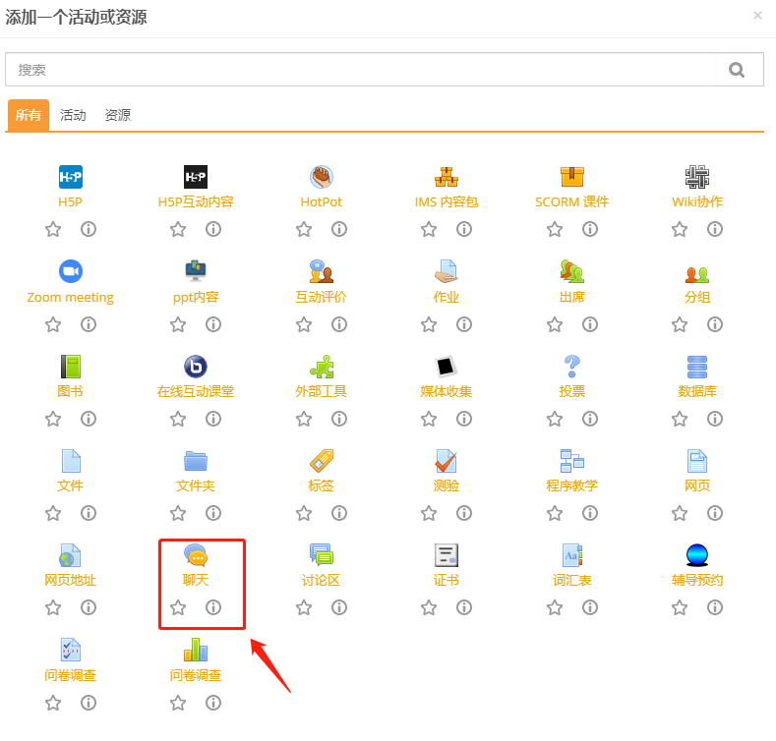
- 填写聊天室的名称，简要描述，设置聊天室开始聊天的时间，保存聊天记录的时间，以及设置是否让所有人能查看聊天记录；
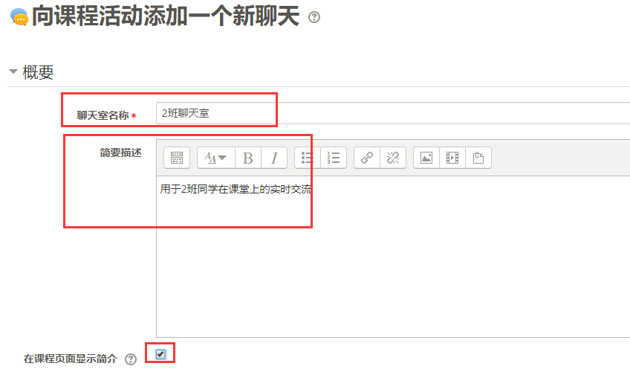
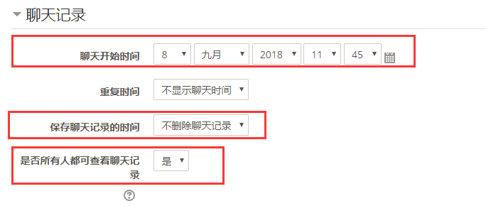
- 在通用模块设置——小组模式可以限定在聊天中是否按小组划分。如果有不清楚的地方可点击旁边的问号进行查看。
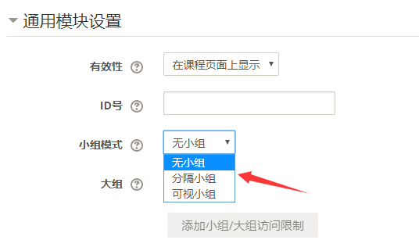
- 从课程页面点击聊天室名称。可以选择进入聊天室和使用无障碍界面。一般建议用进入聊天室，使用无障碍界面是相当于将用户自己的编辑界面放大 ；
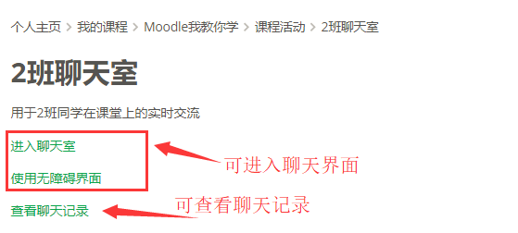
- 进入聊天界面；
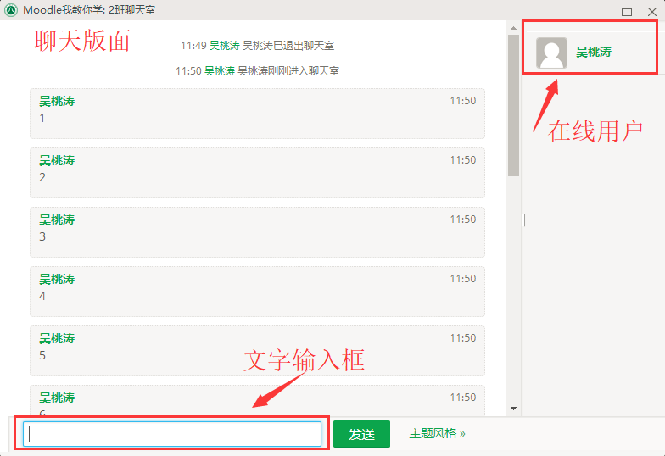
- 使用无障碍界面（相当于将用户自己的编辑界面放大）

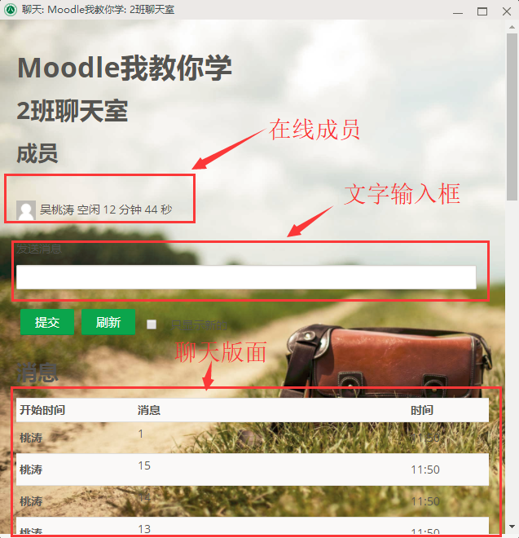
- 退出聊天室后想会看信息可点击查看聊天记录
